第５学年　体育科学習指導案

研究テーマ

**自ら課題を設定し、運動の楽しさを味わいながら基礎体力の向上を目指す児童の育成**

日　時：令和５年９月26日（火）

第５校時　13：30～14：15

対　象：第５学年２組　　32名

学校名：新宿区立淀橋第四小学校

授業者：主任教諭　小林 義伸

会　場：体育館

**１　単元名**

第５学年　ボール運動（ネット型）

『キャッチバレーで体力向上！』

**２　単元の目標**

|  |  |
| --- | --- |
| 知識及び技能 | 個人やチームによる攻撃と守備によって、簡易化されたゲームをする。また、片手又は両手でボールを操作し、相手が捕りにくいボールを返球することができるようにする。 |
| 思考力，判断力，表現力等 | 自己やチームの特徴に応じた作戦を選んだり、ルールを工夫したりするとともに、自己や仲間の考えたことを他者に伝えることができるようにする。 |
| 学びに向かう力，人間性等 | 運動に積極的に取り組み、ルールを守り助け合って運動をしたり、勝敗を受け入れたり、仲間の考えや取り組みを認めたり、場や用具の安全に気を配ったりすることができるようにする。 |

**３　単元の評価規準**

|  |  |  |
| --- | --- | --- |
| 観点 | 単元の評価規準 | 学習活動に即した評価規準 |
| 知識及び技能 | ソフトバレーボールについて、簡単な作戦を生かしてゲームをするための技能を身に付けている。 | ①チームの連係プレーによって、相手コートの空いているところにボールを落とすことや、逆にボールを自チームのコートに落とさないなど、状況に応じた技能を身に付けてゲームができる。 |
| 思考力，判断力，表現力  等 | チームの特徴を知り、作戦を立てたり，ルールを工夫したりしている。 | ①チームのよさを生かした作戦を立てる。  ②チームに合った、作戦を成功させるための練習方法を選ぶ。  ③ゲームの局面について、工夫する点に気付く。  ④誰もが楽しくゲームに参加できるようにルールを選ぶ。  ⑤学習を振り返り、よさや課題に気付く。 |
| 学びに向かう力，人間性等 | 友達とともに、ボール運動の楽しさや喜びを求めて進んで取り組もうとする。また、勝敗に対して正しい態度をとろうとするとともに、安全に練習やゲームをしようとする。 | ①ルールやマナーを守り、進んで取り組もうとする。  ②友だちのよさを見つけ、認め合おうとしている。  ③ルールやマナーを守り、勝敗を素直に認めようとする。  ④運動をする場や用具の安全を確かめようとする。 |

**４　児童の実態**

水泳運動の授業で、第１時、第２時の振り返りとして児童が記述したことをテキストマイニングにかけると次のようなことがわかった。学習に入る前には体力についての意識は低く、その単元でどのように学ぶか、何をするかといったことに着目して学習をしようとしていた。例えば、平泳ぎ、ビート板、クロールというキーワードが目立つが、これは授業で何ができるようになりたいかということである。また、ビート板は足の動きを身に付けるための補助具として記述している児童が多かった。つまり、体力に繋げて考えているわけではなく、あくまで水泳ができるようにするためにと考えていたことが分かる。

　【単元はじめ】

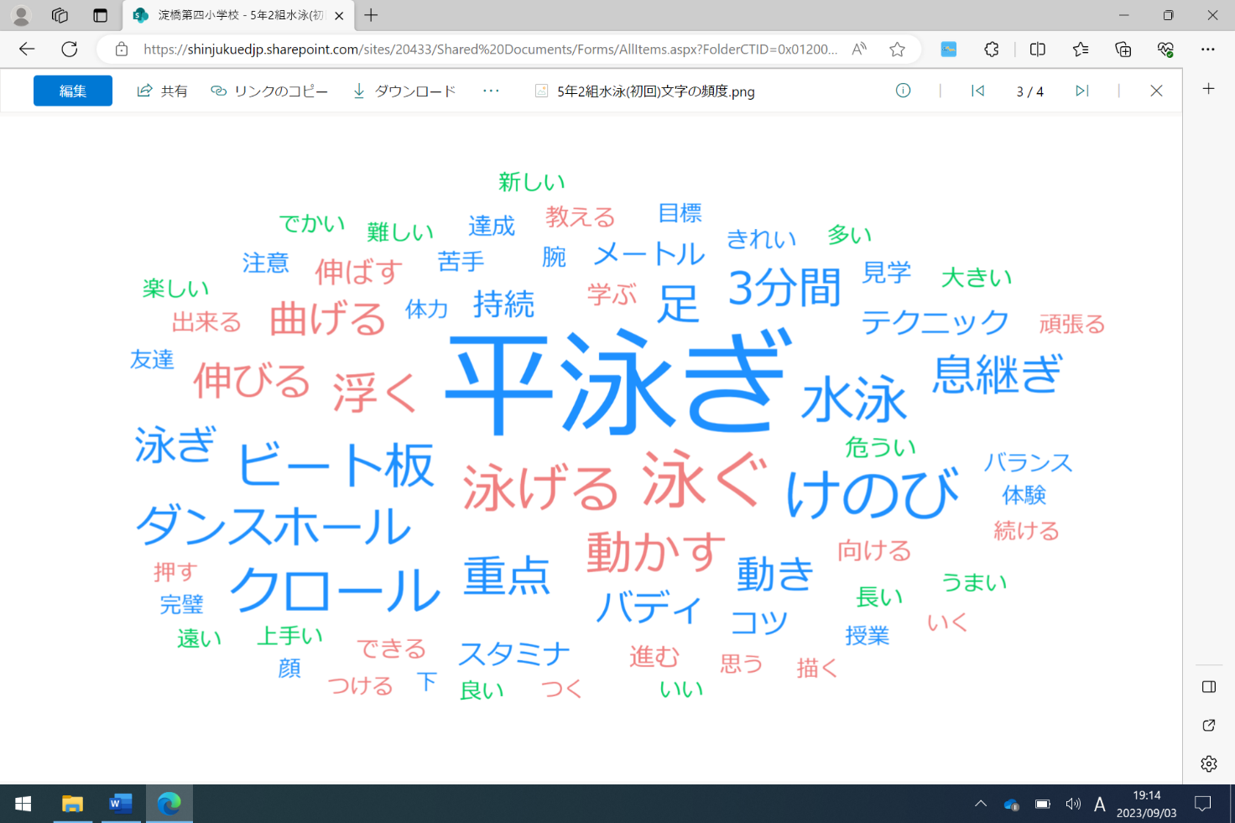

【単元終わり】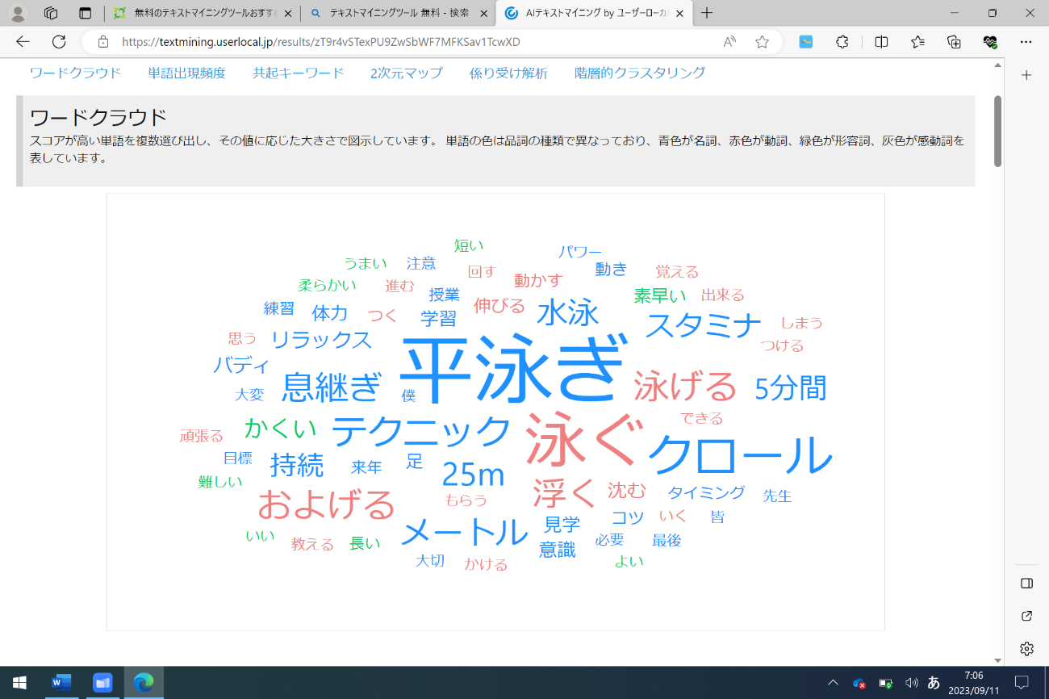

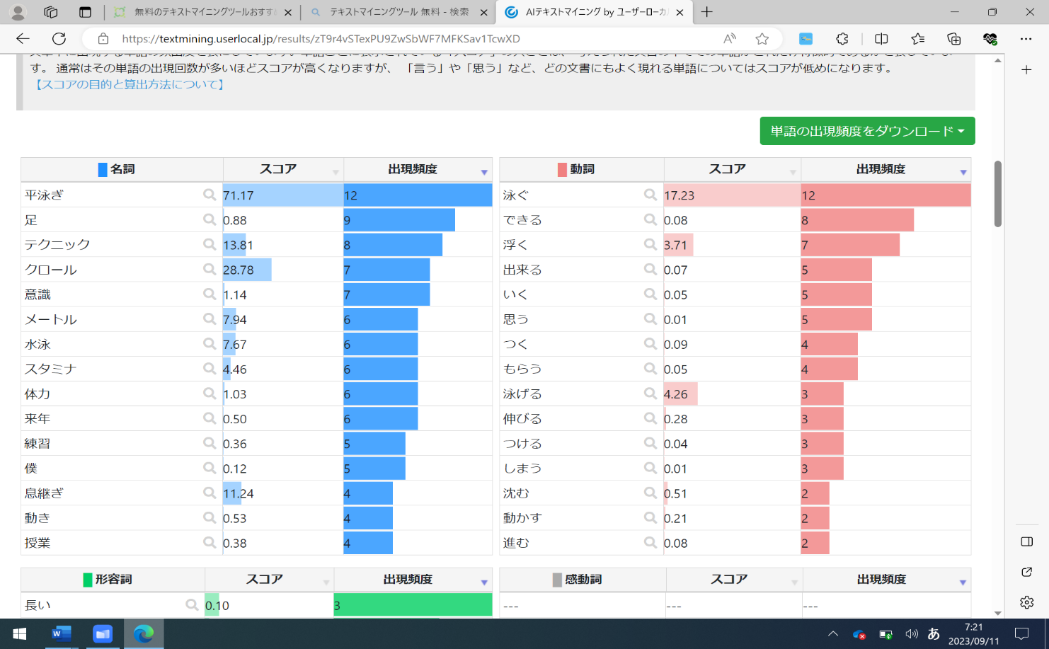

一方で、単元を終えてからの振り返りでは、平泳ぎ、クロールという課題を通してできるようになったことと並列して、テクニック、スタミナといったどのような体力が付いたか、また、今後どのような体力を伸ばしたいかについての記述が増加している。

　　さらに「バディ（見学）から助言をもらう」「教える」など、他者と関わり合って体力を伸ばしていくことのよさに気付き、どのように学びを進めていけばよいかについて振り返っていた児童もいた。

本単元は、小学校学習指導要領（平成29年７月告示）体育の第５学年及びに第６学年の内容、E　ボール運動、イ　ネット型（１）及び（２）（３）を受けて設定した。また、小学校学習指導要領解説体育編の内容を踏まえ、本単元における児童に味わわせたい運動の特性を以下のようにまとめる。

ア　機能的特性（運動を通して、児童が触れることができる楽しさ）

○ボール操作とチームの作戦に基づいた位置取りをするなどボールを持たないときの動きによって、チームでの連携によって得点することの楽しさを味わうことができる運動である。

○継続的に走り続ける必要がないため、持久力に課題のある児童でも主体的な参加が可能な運動である。

△ボール操作の技能習熟程度により、児童の参加意欲に個人差が生じる運動である。

イ　構造的特性（運動の性質・運動技術に着目した特性）

○ボールを片手や両手で操作したり、チームの連係プレーによる攻撃が成り立つように素早く場所を移動したりして、ネットを挟んだ攻防を行う運動である。

〇相手コートにボールを落とす、味方にボールをつなぐなど、ゲームの局面に応じた判断を要する運動である。

〇ゲームを成立させるためにサーブ、レシーブ、トス、アタック、キャッチなど、手でボールを操作する技術が要求される運動である。

△空中にあるボールを操作するために、意図したところへボールをつないだり、補球したりするボールコントロールが難しい運動である。

ウ　効果的特性（運動の身体的・精神的発達に対する効果に着目した特性）

○個人技能での得点のみならず、チームの連係で得点することができる。集団での活動を楽しみ、また喜びを共感できる運動である。

○得点場面が明確であり、ルールやマナーを守ることの重要性に気づき、友達と助け合って練習やゲームをすることが期待できる運動である。

○攻守がネットを挟んで分離しているため、攻守それぞれの局面で自分の担う役割が認識しやすく、協働して作戦を考えたり、試したりできる運動である。

**５　研究主題に迫るための手立て（下記３点から１点以上を選択し、手立てを記す）**

A　児童（幼児）が取り掛かりやすい運動課題の設定、運動量の確保。

B　体の動かし方が理解しやすい指導方法、場の設定。

C　取組結果が可視化できる振り返りや環境の工夫。

本単元では、ネットを挟んでプレーできるネット型の特性を生かして、児童が必要な動きを局面ごとに考えやすいようにコートやネット、ボール、プレー人数をバレーボールよりも簡易に行えるようにし、はじめのルールについては、安全性を担保したうえで、それぞれの児童が自身に必要な動きを捉えやすくなるようにした。

学習を進める際には、身に付けた動き、または身に付けようとしている動きの上達が実感できるように児童同士で言葉がけを頻繁に行うようにし、児童自身が体力の向上を実感できる機会を意図的に作っていく。そのために、本単元で伸ばせそうな体力について児童に導入時に考えさせ、どのようにその体力を伸ばしていくかを共通理解する。

教師の意図としては、キャッチバレーボールを通して４つの体力のうちテクニックの向上を児童に意識させていく。そのために、児童に対して４つの体力についてパワーポイント資料を用いて事前指導を行った。また、ボールを操作する場面と、ボールを持たない場面とに分けて、どのような動きが必要になるかを児童が考え、チームで共有しながら、児童同士で学び合えるように単元を組み立てていく。つまり、教師はキャッチバレーボールにおける体の動かし方が理解しやすいように児童に働きかけ、児童は「何を」「どのように」学ぶのかを意識して協働的に学習を進めながら、自己の体力の向上を目指して学習を進めていく。

B　運動の仕方が理解しやすい場や教具のある授業の提案

　　　○コートの工夫

　　　　・コートの広さは運動量の確保と相互審判のしやすさを考慮し、バドミントンコート（横５10ｃｍ×縦1160ｃｍ）程度とする。

　　　○ネット、支柱の工夫

　　　　・相手コートに返球しやすく、ラリーが継続できるようにバドミントン用のネット、支柱を使用する。(高さ約150㎝)

　　　○ボールの工夫

　・ボールキャッチがしやすく、打ったときのボールスピードが適当であるソフトバレーボールを使用する。

　・ソフトバレーボールは軽量であり、指や腕にあまり負担がかからず、ボールに対する恐怖心を緩和することが期待できる。

　　　〇はじめのルールについて以下のように児童に提示し、全員合意の上ルール変更できるとした。

　　　　・プレー中にネットに触れてはいけない。

・全員がコート内で用意ができてからサーブをする。

・他のコートのボールが入ってきた場合は声をかけ合い、プレーを止める。

・サーブは、コートの真ん中のラインからはアンダーサーブ、コート後ろのラインからは、オ

　ーバーハンドサーブで行う。

・サーブは、同じ人が続けてしない。

・ボールは必ず3回で相手コートに返す。

・キャッチの回数は相手に返すまでに１回だけ可能とする。

・キャッチの後は両手で下から投げる。

・レシーブ、トスは約1～２秒間ボールをキャッチして次につなげてよい。

・同じ人が２回続けてボールにさわってはいけない。

（ただしネットに当たって戻って来たボールを1回だけ打ち返すのはかまわないこととする。そしてそのプレーが4回目のボール接触であってもOKとする）

　　　　・三段攻撃で得点できたら２点、その他の得点は１点。（チームで声を出し必ず数を数える）

**６　指導と評価の計画**

|  |  |  |  |  |  |  |
| --- | --- | --- | --- | --- | --- | --- |
| **時間** | | **１** | **２** | **３** | **４** | **５** |
| **ねらい** | | **学習の見通しをもつ** | **課題を発見する** | | **課題を解決する** | |
| **学習活動** | | 1 集合、挨拶、健康観察をする  2 単元の学習の見通しをもつ  〇単元の目標と学習の進め方を理解する。  〇用具準備の仕方を知り、用具を準備する。  〇ルールを共通理解する。  〇学習の約束を確認する。  3 本時のねらいを理解して、目標を立てる  4 準備運動する  5ドリルゲームをする  6試しのゲームをする  〇ルールの理解を重点としてゲームをする。  7改善すべきルールについて話し合う。  8 本時を振り返り、次時への見通しをもつ　　9 整理運動・用具の後始末をする　　10 集合、健康観察、挨拶 | 5 ゲーム①を行う  6 ゲーム①を終えて改善点や新しいアイデアを話し合う。  〇得点場面について振り返り、有効な攻め方を共通理解する。  〇自己の能力に適した役割について理解を深める。  〇課題の解決のために自己や仲間の考えたことを他者に伝える。  7 ゲーム②を行う  〇得点につなげるために効果的だと思う攻め方を試す。  〇チームで励まし合いながらゲームに取り組む。  〇見つけた自己やチームの課題を伝え合う。  4 ドリルゲームを行う  1 集合、挨拶、健康観察をする　2 本時のねらいを理解して目標を立てる　3 準備運動をし、用具の準備をする |  | 7 ゲーム②を行う  〇得点につなげるための効果的な攻め方を実践する。  〇作戦に基づいて、チームの仲間の動きについて助言する。  〇課題の解決のために自己や仲間の考えたことを伝え合う。 |  |
| **評価の重点** | **知識・技能** |  |  |  | **①** |  |
| **思考・判断・表現** | **④** | **③** | **①** | **②** | **⑤** |
| **主体的に学習に取り組む態度** | **①④** |  | **③** |  | **②** |

**７　本時の学習（３/５）**

（１）本時のねらい

　相手コートにボールを落とすことや味方にボールをつなぐことに有効な方法・手段に気付き、必要な技能や簡易な作戦について考えることができる。

（２）本時の展開

|  |  |  |
| --- | --- | --- |
| 時間 | 学習活動 | ○教師の支援　◎評価　★指導上の留意点 |
| ８分  ６分  ７分  ５分  ７分  ５分  ５分  ２分 | （導入）  1 集合、挨拶、健康観察をする  2 本時のねらいを理解して、目標を立てる  チームで協力して得点するために、有効な方法を見付けよう  3 準備運動をし、用具の準備をする | 〇活動を通して高めたい体力に意識を向ける  〇けがを防止するための適切な準備運動を行うように言葉がけを行う。（本時は教員による事前準備とした） |
| （主活動）  4 ドリルゲームを行う  ・サーブレシーブゲーム  5 対抗戦①を行う（ゲーム６分）  6 集合し、対抗戦①の振り返りを行う  7 対抗戦②を行う（ゲーム６分） | 〇ゲームを成立させるために、サーブレシーブの技能を身に付ける  ★滞空時間が長いボールの方が味方は捕球しやすいことに気付かせる。  （活動によって高められそうな体力について意識させる）  〇考えたことを伝えていることを取り上げて称賛する  ★他者のよさや適性を生かしてサーブ、レシーブなどゲームを組み立て、得点につながるための動きについて対話しながら確認するなどの配慮をする。  ◎チームのよさを生かした作戦を立てる。  ◎ルールやマナーを守り、勝敗を素直に認めようとする。 |
| （振り返り）  ８ 本時を振り返り、次時への見通しをもつ  ・振り返りを発表して、仲間に伝える  ９ 整理運動、用具の片付けを行う  10　集合、健康観察、挨拶をする。 | 〇振り返りを学習カードに記入するよう伝えるとともに、気付きや考えのよさを取り上げて、称賛する（学習カードの記入はタブレット端末で行う） |

**８　協議の視点**

（１）児童（幼児）は、運動に進んで取り組めたか、運動量の確保ができていたか。

（２）児童は、体の動かし方を理解できていたか、児童に適した場の設定であったか。

（３）児童は、取組結果について体力と結び付けて振り返りを行っていたか。

資料１（対戦表）

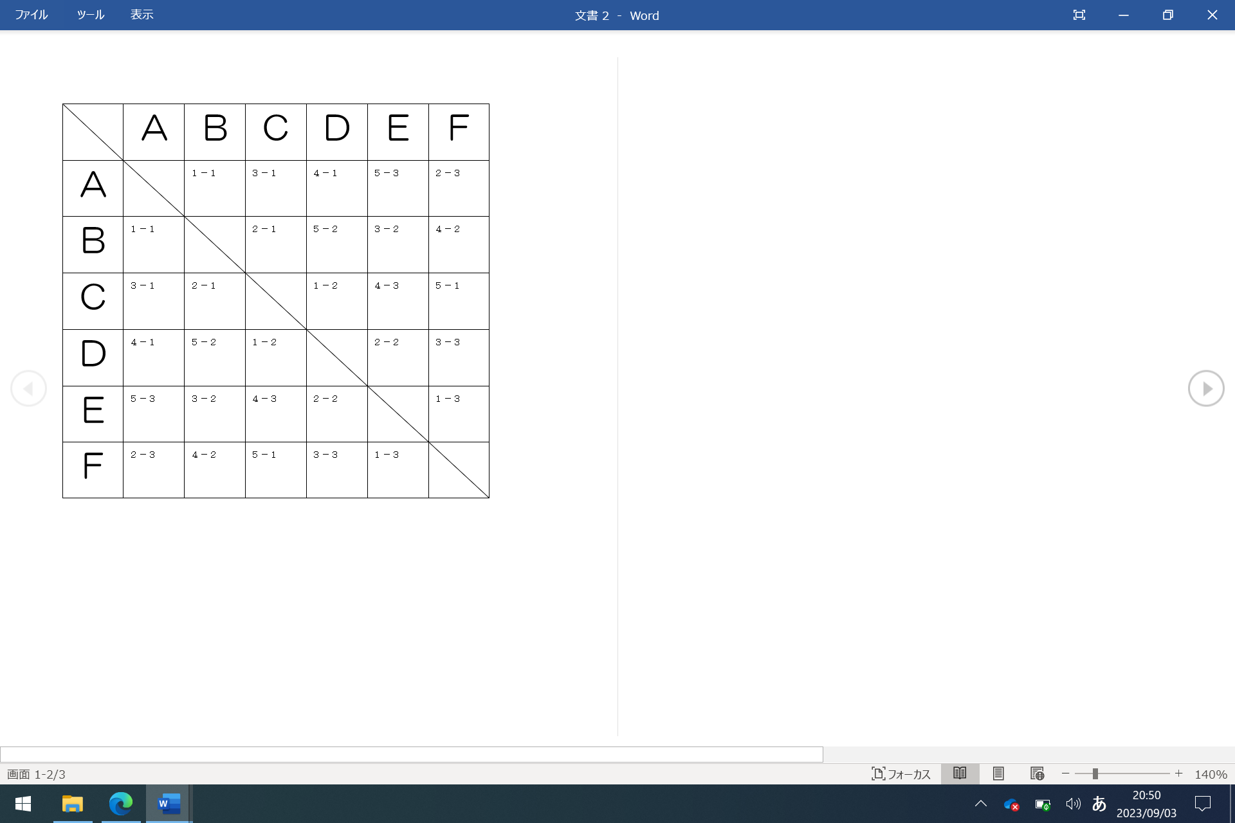

資料２（ドリルゲーム図）【サーブ＆レシーブ】

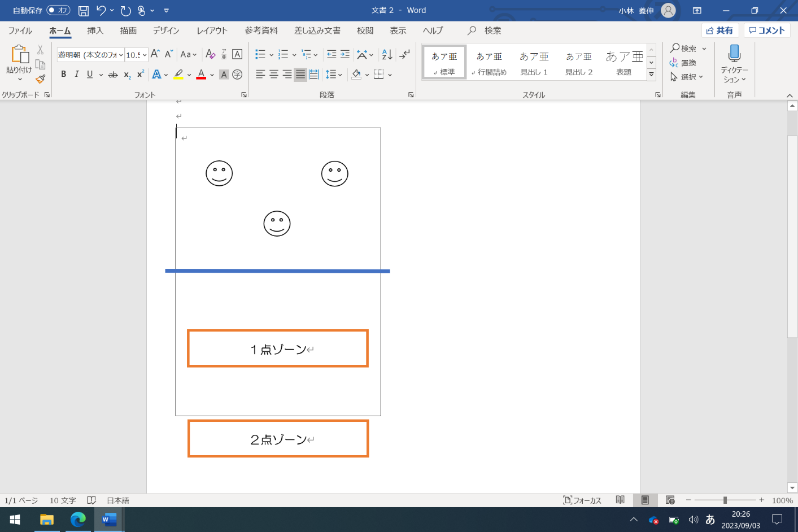

　サーブ側とレシーブ側で得点を競う。得点はその後の試合には影響しない。

　サーバーは１点ゾーン（アンダーサーブ）か２点ゾーン（オーバーハンドサーブ）を選択できる。サーブが決まれば得点とする。

　サーバーは１回ミスしても、もう一度だけ挑戦できる。その際ゾーンを変更することはできない。全員がサーブをしたら攻守交代。

　時間短縮のため、サーバーはボールを２つ用意しておく。

　レシーブ側は相手コート内に返せれば１点。三段攻撃（レシーブ・トス・アタック）で返せれば２点。

　レシーバー側はサーバーが変わるごとにローテーションする。効率よく行うために得点が入り次第すぐにローテーションする。

　得点係はサーバー側のチームが務める。

資料３（場の設定）【ローテーション方法】

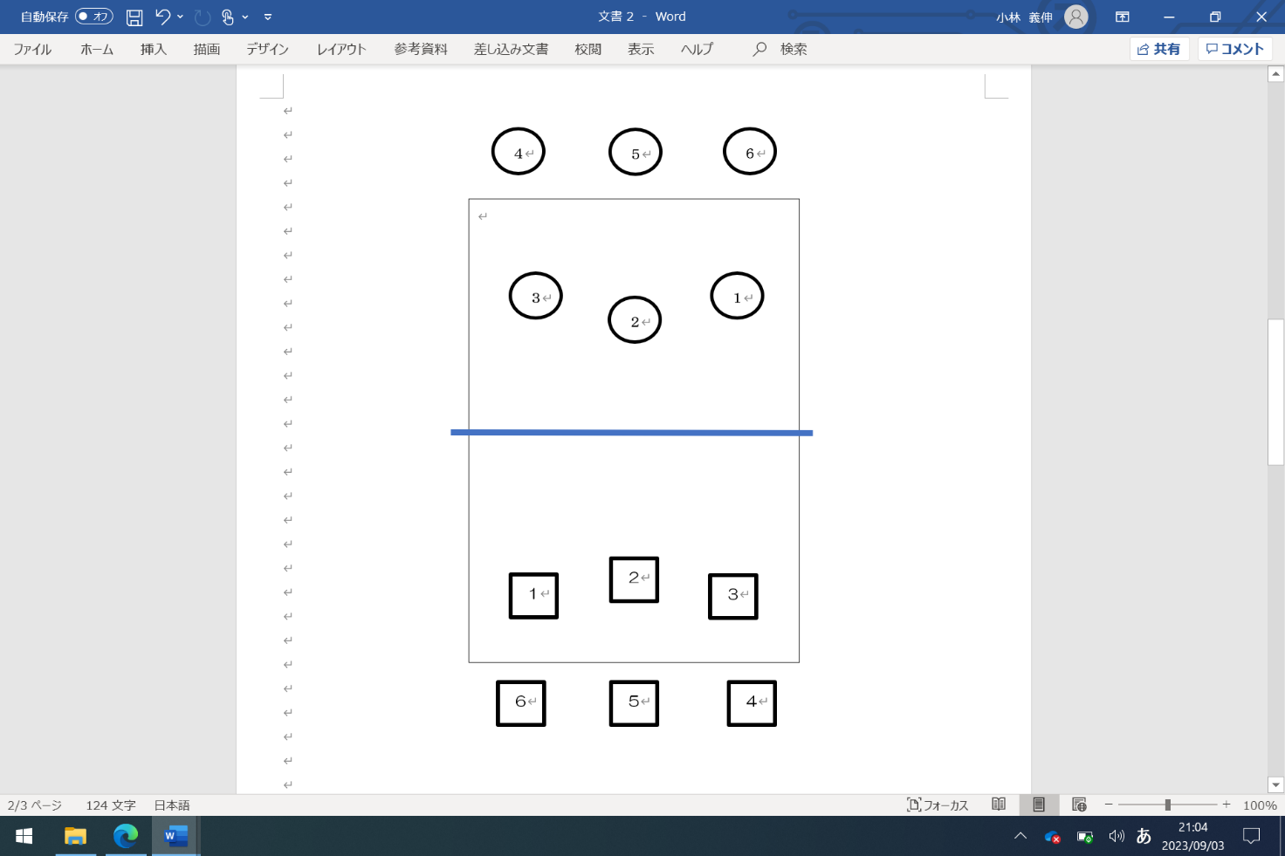コートに入れるのは３名。その他の児童はコート外で待機し、プレーには関与しない。ネットに向かって時計回りにローテーションを行う。人数が６人に満たないチームは、６番（５番）のプレーヤーを除いてローテーションを行う。

　ローテーションのタイミングは、サーバーとして１番に入るタイミングとする。

　サーブは得点が決まるごとの交代制とする。

高学年分科会提案

令和５年９月26日（火）

**１．研究テーマ**

自ら課題を設定し、運動の楽しさを味わいながら基礎体力の向上を目指す児童の育成

**２．４つの体力**

|  |
| --- |
| **力強く体を動かす力（パワー）** |
| **体の動きを持続させる力（スタミナ）** |
| **巧みに体を動かす力（テクニック）** |
| **体を柔らかく動かす力（柔軟性）** |

**３．提案について**

**研究主題に迫るための手立て（下記３点から１点以上を選択し、手立てを記す）**

A　児童（幼児）が取り掛かりやすい運動課題の設定、運動量の確保。

B　体の動かし方が理解しやすい指導方法、場の設定。

C　取組結果が可視化できる振り返りや環境の工夫。

**【重点】**

**キャッチバレーの技能を伸ばすことや勝敗を受け入れてゲームをすることを体育の授業としては意識していくが、それらの学習課題を通して自身の体力に目を向け、他者と協働しながら自身の体力を伸ばしていこうとする児童の育成を目指す。**

B　運動の仕方が理解しやすい場や教具のある授業の提案（詳細は指導案に記載）

　　　○コート、用具の工夫により、誰もが運動に進んで取り組める状況をつくり、学習を通して体力を高めていこうとする意欲を向上させていく。

〇はじめのルールをなるべく簡易にして児童に提示し、全員合意の上ルール変更できるとした。このことによって、チームで運動することについての意識を高め、他者と協働して学習を進めながら体力を高めていこうとする態度を養うことを狙っている。他者の動きを見て自身の体を思い通りに動かしたり、他者の動きに合わせて動くことができたりするようになることで、思い通りに体を動かすことができるようになったと実感させたい。

重点とは別に

A　運動遊び（の要素）を取り入れ、運動課題に対して試行錯誤できる授業の提案

　　　○主運動につながる運動の工夫

　　　　・運動遊びを主運動に入る前に取り入れ、体の動かし方を理解するとともに、運動に楽しく親しむための雰囲気づくりを行う。

　　　○個々の課題設定にかかる工夫

　　　　・振り返りの中で、必ず体力についてふれるようにし、そこから運動課題を見つける。

○運動量の確保

　　　　・楽しみながら体力を高めるために、体力がどのような局面で高まるのかを示しそこに基づいた学習活動を展開する。

C　取組結果が可視化できる振り返りや環境の工夫。

〇学習カード

・一人一人が本単元の体力向上に向けた重点を選択する。毎時間、感想や気付きを記述する。

・記述は簡素化し、記入は宿題や休み時間とし、具体的な文章を書かせる。

・記述の視点を「体力の向上」に定め、自身の体力や他者の体力の高まりについて記述するよう言葉がけを行う。

○チームボード

　・ミニホワイトボードを活用し、ゲームの局面を俯瞰してとらえることができるようにする。

・チームのめあて、作戦、結果を記入する。作戦は、局面に基づいた図を書かせる。

・チームのよさを考える。また、それらを生かした作戦が考えられるようにする。

　　　〇学びの相関図

　　　　・授業の中で、第１ゲーム後にふり返りを行うが、その際の児童の気付きや考えなどを

摸造紙に書きためていき、その時間までの学びがよく分かるようにする。

　　　　・局面に基づいた作戦を立てるようにする。

**４．本授業の視点**

①児童は、運動に進んで取り組めたか、運動量は適切であったか。

②児童は、体の動かし方を理解できていたか、児童に適した場の設定であったか。

③児童は、取組結果について体力と結びつけて振り返りを行っていたか。

**５．資料**

無料テキストマイニングソフト

『User　Local　AIテキストマイニング』<https://textmining.userlocal.jp/>

◎テキストマイニングのかけ方

　①児童が記入した振り返りをコピー＆ペーストで１つの文章にする。

　②上記ソフトにかける。

　③図に変換される。

　④図と児童の書いた文章を照らし合わせ分析する。

MEMO